СОДЕРЖАНИЕ
Введение 8
Раздел 1. Общетехническая часть 10
1.1. Общая характеристика детского сада №2 города Дмитриев 10
1.2. Результаты предпроектного обследования информационной системы 14
1.3. Формирование схемы информационных потоков организации 15
Раздел 2. Организация производства 18
2.1. Анализ аналогов средств автоматизации 18
2.2. Постановка задачи в форме технического задания 24
Раздел 3. Специальная часть 31
3.1. Разработка информационной базы 31
3.2. Сравнение CASE-средств 32
3.3. Логическая и физическая модели данных с помощью MS Visio 34
3.4. Проектирование реляционной модели данных 37
3.5. Разработка архитектуры программного средства 38
3.6. Разработка руководства пользователя 40
3.7. Руководство программиста 43
Раздел 4. Экономика производства 44
4.1. Расчет затрат на разработку программного продукта 44
4.2. Расчет затрат на амортизацию и содержание основных фондов 46
4.3. Материалы и прочие затраты 48
4.4. Расчет экономической эффективности разработки программного продукта 51
Раздел 5. Охрана труда 54
Раздел 6. Экологическая безопасность 57
6.1. Основные субъекты техногенного воздействия 57
Заключение 60
Список литературы 61
Приложение А 62
ВВЕДЕНИЕ
Главными задачами дошкольных образовательных учреждений являются: воспитание, развитие умственных и творческих способностей и обеспечение социально-нравственного развития личности ребенка. В процессе исследования проведен анализ работы детских садов, выявлены ее недостатки, снижающие эффективность работы организации. На основании определенных недостатков сформулированы требования к разрабатываемой информационной системе.
Работа детского сада помимо обучения детей связана с накоплением информации о детях, родителях, сотрудниках детского сада. Информационная система детского сада позволит сэкономить массу времени по внесению данных, их обработке, составлению отчетов. Хранение информации в файлах компьютера дешевле, чем на бумаге. Базы данных позволяют хранить, структурировать информацию и извлекать оптимальным для пользователя образом. Использование компьютера позволяет сберечь значительные средства и время для получения необходимой информации, а также упрощает доступ и ведение, поскольку основывается на комплексной обработке данных. В этом состоит актуальность и значимость данного дипломного проекта.
Цель дипломного проекта – Разработка и эксплуатация информационной системы детского сада №2 в городе Дмитриев. Для достижения поставленной цели необходимо решение следующих задач:
- изучение особенностей конкретной предметной области и программного обеспечения, относящейся к теме работы;
- создание программного продукта;
- расчет экономической эффективности созданной системы.
Объектом исследования в предполагаемом дипломном проекте является детское дошкольное учреждение, являющееся первым звеном в системе народного образования. Согласно Федеральному Закону «Об образовании» дошкольная образовательная организация - образовательная организация, осуществляющая в качестве основной цели ее деятельности образовательную деятельность по образовательным программам дошкольного образования, а также присмотр и уход за детьми. Также в этом документе описано, чем является присмотр и уход за детьми, то есть это комплекс мер по организации питания и хозяйственно-бытового обслуживания детей, обеспечению соблюдения ими личной гигиены и режима дня [1, ст.23, ст. 2]. Таким образом, для функционирования детского сада необходимо помещение, соответствующее санитарным нормам и наличие сотрудников, обеспечивающих администрирование, образовательные процессы, бытовое, медицинское обеспечения и т. д.
Предмет исследования. Разработка данного программного продукта осуществляется на базе СУБД Delphi, позволяющей автоматизировать обработку информации и выдавать готовый результат.
Раздел 1. ОБЩЕТЕХНИЧЕСКАЯ ЧАСТЬ
  - Общая характеристика детского сада №2 города Дмитриев
Муниципальное казенное дошкольное образовательное учреждение «Детский сад №2 г. Дмитриева» Дмитриевского района Курской области создано в 1989 году.
В Муниципальном казенном дошкольном образовательном учреждении «Детский сад №2 г. Дмитриева» Дмитриевского района Курской области обеспечен присмотр и уход для 157 детей за счёт средств муниципального бюджета. Язык обучения — русский.
Учредителем и собственником имущества Учреждения является муниципальное образование город Дмитриев, от имени которого функции и полномочия Учредителя и собственника имущества осуществляет администрация муниципального образования город Дмитриев.
МКДОУ «Детский сад №2 г. Дмитриева» функционирует в соответствии с нормативными документами:
1. Уставом Муниципального казенного дошкольного образовательного учреждения «Детский сад № 2 г. Дмитриева»
2. Постановление об утверждении новой редакции Устава Муниципального казенного дошкольного образовательного учреждения «Детский сад №2 г. Дмитриева»
Учреждение функционирует в режиме 10 - часового пребывания, 5-дневной рабочей недели, выходные дни: суббота, воскресенье, праздничные дни.
Ежедневный график организации – с 6:30 до 18:30. Режим работы групп: 7:30 – 17:30.
По запросам родителей (законных представителей) в организации может быть организована одна разновозрастная группа кратковременного пребывания воспитанников (по присмотру и уходу за детьми).
Режим работы группы кратковременного пребывания: 6:30 - 7:30 и 17:30 - 18:30.
Управление Организации осуществляется на основе сочетания принципов единоначалия и коллегиальности. В Организации формируются коллегиальные органы управления, к которым относятся: Общее собрание работников Образовательной организации и Педагогический совет.
Стратегическое управление осуществляет руководитель детского сада совместно с коллегиальными органами. На этом уровне решаются принципиальные по важности вопросы жизни и деятельности детского сада: разработка перспектив развития учреждения определение основных путей достижения избранных целей. Обеспечивается гласность и открытость в работе МКДОУ. Структурных подразделений в образовательном учреждении нет. Общая численность работающих в учреждении 23 чел., в том числе:
- административный состав - 3
- педагоги - 9
-·обслуживающий персонал - 11
Количество воспитанников - 157 детей. Язык образования - русский. Территория 10492.2 кв. м, из них:
-·здание - 1950.3 кв. м
-·участок - 8541.9 кв. м
Наличие помещений для организации образовательного процесса: групповых – 9, спален – 4, музыкальный зал, физкультурный зал, методический кабинет, процедурный кабинет, медицинский кабинет и изолятор, комната краеведения, Русская изба, логопедический кабинет, кабинет заведующего, пищеблок.
Другие помещения: прачечная, кабинет делопроизводителя, кабинет кастелянши, костюмерная.
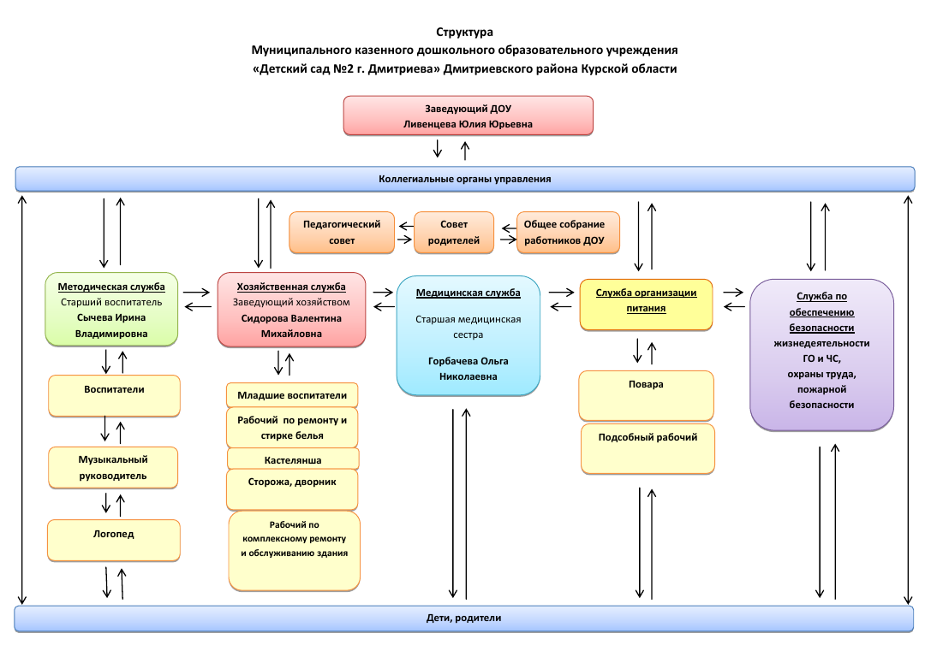
Рисунок 1. Организационная структура предприятия
Уровень образования: дошкольное.
Форма обучения очная. На основании Устава МКДОУ нормативные сроки освоения образовательной программы осуществляется с 1 до 7 лет. Срок обучения 6 лет.
Образовательные стандарты:
·Федеральный закон Об образовании РФ
·Федеральный государственный образовательный стандарт дошкольного образования (приказ Минобрнауки России от 17 октября 2013 г. N 1155).
·Федеральный закон О защите детей от информации, причиняющей вред их здоровью и развитию
·СанПиН 2.4.1.3049-13. Санитарно-эпидемиологические требования к устройству, содержанию и организации режима работы дошкольных образовательных организаций
·Формирование предметно-пространственной развивающей образовательной среды
·Примерные требования к содержанию развивающей среды детей дошкольного возраста воспитывающихся в семье
·О психолого-педагогических требованиях к играм и игрушкам в современных условиях.
Методическое обеспечение образовательного процесса отвечает требованиям комплектности обеспечения образовательного процесса с учетом достижения целей и планируемых результатов освоения основной общеобразовательной программы дошкольного образования; качество обеспечения образовательного процесса с учетом достижения целей и планируемых результатов освоения основной общеобразовательной программы дошкольного образования.
Методическое обеспечение образовательного процесса В МКДОУ осуществляется методической службой образовательного учреждения, основными задачами которой являются:
• оказание помощи в развитии творческого потенциала педагогических работников образовательного учреждения;
• удовлетворение информационных, учебно-методических, образовательных потребностей педагогических работников образовательного учреждения;
•создание условий для организации и осуществления повышения квалификации педагогических и руководящих работников образовательного учреждения;
• оказание учебно–методической и научной поддержки всем участникам образовательного процесса;
• содействие выполнению целевых федеральных, региональных и муниципальных программ развития дошкольного образования.
1.2. Результаты предпроектного обследования информационной системы
Данная организация ведет свою деятельность 33 года, постоянно улучшая предоставляемые услуги по воспитанию детей. Детский сад заинтересован в дальнейшем развитии, в том числе и в области информационных систем.
Ключевыми моментами в деятельности организации являются:
- образовательная часть - заключается в предоставлении образовательной программы по воспитанию детей и подготовке их к школе;
- здравоохранительная часть - заключается в обеспечении благоприятных условий воспитания детей, слежении за их здоровьем;
- обратная связь с родителями - заключается в предоставлении по требованию родителя полной информации о своем ребенке по каждому из направлений.
Управляющим лицом является заведующая детским садом. Она ведет постоянный контроль деятельности других подразделений детского сада. К ним относятся:
- медицинский персонал;
- работник по кадрам;
- воспитатели;
- работники сферы обслуживания;
- работники сферы питания.
Кроме деловых отношений на работе, заведующая ведет постоянную коммуникацию с родителями обучаемых детей. В связи с этим, заведующая работает с большими потоками информации, которые необходимо вовремя получить в удобном для потребителей виде. На сегодняшний день информация хранится в бумажном виде, что вносит такие проблемные ситуации, как время доступа к требуемой информации (ручной поиск нужного отчета в стопке документов), читабельность информации (зависит от почерка сотрудника), доступ к информации (документы хранятся в удаленных шкафах и офисных столах). Отсюда вытекает необходимость централизованного, упорядоченного хранения всей информации в электронном виде.
Отчетность хранится в каждом отдельном помещении для конкретной организационной единицы. При запросе, эти сведения передаются доверенному лицу - помощнику заведующей - которая проверяет корректность, актуальность и достоверность информации. После проверки (многая часть проверки происходит также в ручном режиме) сведения заносятся в специализированную программную среду (небольшая клиент-серверная программа, хранящая данные в виде XML(Excel) для возможности дальнейшего генерирования разного рода отчетов. Кроме того, собранные отчеты хранятся в специальных шкафах для ведения «истории» с целью возможности получения сведений, запрашиваемых заведующей. Это также носит большие недостатки в эффективности работы предприятия.
1.3. Формирование схемы информационных потоков организации
Информационные потоки, со всех сторон пронизывающие учреждение, технологические условия, оптимизирующие процесс работы с информацией, а также работающие с информацией люди - ключевые факторы, на которых базируется система управления учреждением.
Интенсификация информационного обмена в современном обществе и, как следствие - переход в области обмена информацией на новые технологии, необходимость обмена информацией в большом масштабе приводит к необходимости совершенствования информатизации системы образования. На сегодняшний день проблема информатизации системы образования вызвана противоречиями между:
- необходимостью использования больших объемов информации во всех сферах образования с одной стороны, и невозможностью формирования и обработки информации с помощью традиционных технологий и средств связи, с другой стороны;
- необходимостью на основании имеющихся информационных потоков решать различные вопросы, принимать управленческие решения с одной стороны, и недостаточным уровнем профессиональных навыков (координация деятельности ответственных лиц, администрирование, использование информационных технологий, проведение анализа) управленцев всех типов.
Для создания целостной системы информационно обеспечения в дошкольных учреждениях необходимо прежде всего определить ее содержание, объем, источники (кто сообщает), сформировать потоки информации и вывести их на соответствующие уровни управления.
Формирование системы информационного обеспечения управления дошкольным учреждением по результатам включает следующие блоки информации.
1. Блок - Здоровье и здоровый образ жизни.
2. Блок - Воспитание и образование дошкольников в соответствии с государственными стандартами.
3. Блок - Готовность ребенка к обучению в школе.
4. Блок - Научно-методическое обеспечение учебно-воспитательного процесса.
5. Блок - Работа с кадрами.
6. Блок - Взаимодействие детского сада с семьей, спонсорами, общественностью.
7. Блок - Преемственность в работе детского сада и школы.
8. Блок - Материально-техническое обеспечение, финансовое состояние ДОУ.
Система информационного обеспечения (система сбора, обработки, хранения и использования комплекса сведений, характеризующих внутреннее состояние и внешние связи Центра в целях его эффективного функционирования и развития) имеет следующее назначение:
- обеспечение работников всех уровней информацией, необходимой для качественного выполнения ими своих обязанностей (определить направления собираемой информации, нужной для всех категорий работников и каналы ее передачи);
- определение видов работ по информационному обеспечению, которые необходимо выполнять;
- установление функций подразделений и отдельных сотрудников по выполнению всех видов работ с информацией;
- определение периодичности сбора и формы хранения собранной информации.
Понимая информационные системы как взаимосвязанные совокупности средств, методов и персонала, используемые для хранения, обработки и выдачи информации в интересах достижения поставленной цели, основываясь на их классификации по функциональному признаку, мы выделяем четыре информационные системы образовательного учреждения: кадры, контингент, обучающий процесс и воспитательный процесс. Выделение именно этих систем как основополагающих обусловлено необходимостью, с одной стороны, охватить все информационные процессы, протекающие в образовательном учреждении, с другой стороны, учесть взаимосвязь и взаимозависимость различных аспектов управленческой информации и избежать дублирования данных. Названные системы взаимосвязаны между собой и функционируют на всех уровнях управления детским садом.
Такая организация информационного обеспечения дает возможность руководителю дошкольного учреждения использовать большие объемы управленческой информации, сопоставлять показатели, производить быстрый поиск и обработку данных, а значит осуществлять выбор наилучшего варианта из возможных и принимать оптимальные управленческие решения.
Раздел 2. ОРГАНИЗАЦИЯ ПРОИЗВОДСТВА
2.1. Анализ аналогов средств автоматизации
1С: Дошкольное учреждение [5]
Программный продукт "1С: Дошкольное учреждение" предназначен для комплексной автоматизации деятельности детских дошкольных учреждений. Это решение разработано на основе программного продукта "1С: Документоборот 8", благодаря чему грамотно сочетает в себе функционал делопроизводственной программы и целый набор специализированных учетных систем.
Решение предназначено заведующему - оно позволит вести учет документов, контроль исполнения поручений и документов, кадровый учет сотрудников, формирование очереди в ДОУ. Для старшего воспитателя - учет наличия методических материалов. Для завхоза - учет наличия и местонахождения материальных ценностей ДОУ. Для воспитателей - контроль посещаемости воспитанниками дошкольного учреждения, контроль оплаты обучения в группе, возможность интерактивной работы с методическими материалами. Для всех сотрудников - информирование о личных задачах, исполнение поручений, совместная работа с документами.
Программный продукт "1С: Дошкольное учреждение" ориентирован на многопользовательскую работу в рамках локальной вычислительной сети дошкольного учреждения. Но не во всех учреждениях имеются в достаточном количестве компьютерная техника или специалисты, способные работать с этой техникой. Поэтому в решении предусмотрены механизмы, позволяющие выполнять необходимые операции при привлечении минимального количества специалистов. Например, в рамках решения может быть организовано полноценное взаимодействие сотрудников дошкольного учреждения по контролю и исполнению поручений руководства и документов. При работе в системе одного специалиста взаимодействие между сотрудниками осуществляется вне системы - в системе ведется только учет ключевых событий: выдача поручения, отчет исполнителя об исполнении, снятие поручение с контроля и т.д.
В рамках программного продукта "1С: Дошкольное учреждение" можно выделить пять функционально обособленных подсистем:
1. Общее делопроизводство - позволяет автоматизировать работу с различными документами и осуществлять контроль исполнения поручений руководителя и документов.
2. Учет воспитанников - призван помочь заведующему в учете воспитанников учреждения и при необходимости помочь в формировании очереди на поступление в детский сад.
3. Кадровый учет - позволяет осуществлять учет сотрудников организации с момента их приема в организацию до момента увольнения, отслеживать их перемещения по карьерной лестнице, квалификацию сотрудников, т.е. решать основные задачи кадрового учета организации.
4. Учет материальных ценностей - предназначен для учета всех материальных ценностей организации (в том числе и не находящихся на балансовом учете). Она позволяет собирать информацию о том, где эти ценности находятся и кто назначен ответственным за их хранение.
5. Учет методических материалов - предназначен для учета существующих методических материалов организации, учета выдачи материалов на руки сотрудникам и последующего возврата. Данная подсистема позволяет работать с отдельными материалами (книгами, журналами и т.д.) в электронной форме и позволяет существенно упростить специалистам-педагогам побор материалов к занятиям.
Каждая из подсистем тесно связана с подсистемой "Общее делопроизводство" и позволяет при оформлении управленческих документов автоматически создавать и регистрировать документы по выбранным журналам регистрации.
В рамках конкретного дошкольного учреждения не обязательно использовать все вышеназванные подсистемы. Любая из них может быть отключена. Например, в конкретном детском саду могут использоваться только "Общее делопроизводство", "Учет воспитанников" и "Кадровый учет". Впоследствии область применения может быть расширена за счет подсистем "Учет материальных ценностей" и "Учет методических материалов".
1С: Детское дошкольное учреждение [6]
«1С: Детское дошкольное учреждение» предназначен для автоматизации учета воспитанников и педагогического состава, ведения делопроизводства и документооборота, учета материальных ценностей дошкольного учреждения.
«1С: Детское дошкольное учреждение» поддерживает многопользовательскую работу и позволяет автоматизировать рабочие места:
- заведующего,
- старшего воспитателя,
- заведующего хозяйственной частью,
- воспитателя.
Основные функциональные возможности программы:
Подсистема «Учет воспитанников»
- Отражение общей информации о дошкольном образовательном учреждении (ДОУ).
- Ведение личных дел воспитанников, хранение сведений о родителях (законных представителях).
- Контроль подачи заявок на прием в дошкольное образовательное учреждение, формирование очереди.
- Учет договоров с родителями, приказов на зачисление, перевод и выбытие детей.
- Ведение табеля посещаемости.
- Контроль оплаты за содержание ребенка в ДОУ.
- Формирование формы 85-К «Сведения о деятельности дошкольного образовательного учреждения».
Подсистема «Кадровый учет»:
- Работа со штатным расписанием.
- Трудовой договор.
- Сопровождение кадровых движений в ДОУ:
- Прием на работу;
- Кадровые перемещения внутри организации;
- Увольнение из организации;
- Сопровождение командировок.
- Учет разовых договоров на выполнение работ физ.лицами.
- Ведение личных карточек сотрудников.
- Формирование производственного календаря и графиков работы.
- Табель учета рабочего времени.
- Ведение графика отпусков.
- Учет различных видов стажей.
- Учет сроков аттестаций, курсов повышения квалификации и т. п.
Подсистема «Учет методических материалов»:
- Учет методических материалов в различных разрезах.
- Хранение электронных образов.
- Совместная интерактивная работа воспитателей дошкольного учреждения с методическими материалами.
- Контроль выдачи и возврата методических материалов на руки сотрудникам учреждения.
Подсистема «Общее делопроизводство»:
- Регистрация документов организации (входящие, исходящие, внутренние).
- Сопровождение переписки с внешними организациями, физлицами, родителями.
- Контроль исполнения поручений руководства и выполнения планов работ.
- Совместная подготовка и согласование проектов документов.
- Сопровождение бумажного документооборота (контроль передачи документов, номенклатура дел).
- Совместная работа с файлами организации.
- Реестры внешней отправки (учет и оформление отправлений исходящих документов).
Подсистема «Учет материальных ценностей»:
- Балансовый и забалансовый учет материальных ценностей.
- Учет поступления и распределения материальных ценностей.
- Инвентарный и количественный учет.
- Учет местонахождения материальных ценностей.
- Назначение ответственных за хранение и использование каждой учетной единицы.
Программный комплекс "Детский сад" [7]
Использование программ комплекса "Детский сад" в дошкольном образовательном учреждении позволяет значительно повысить эффективность управления образовательным процессом.
Описание:
Программный комплекс "Детский сад" включает 3 программы, каждая из которых позволяет автоматизировать одно из направлений деятельности, чтобы в целом получить максимальный результат от их применения, сэкономив при этом Ваши средства.
Программы, входящие в состав комплекса:
- "Детский сад: Питание" - организация питания и учета продуктов,
- "Детский сад: Здоровье" - учет посещаемости и заболеваемости детей,
- "Детский сад: Развитие" - анализ развития детей.
Программный комплекс «ProtoPlex» [8]
Компьютерная программа "ProtoPlex" сочетает в себе два направления: это здоровье детей и их развитие. Оба эти аспекта являются неотделимыми как с точки зрения работы детских учреждений, так и с технической точки зрения разработки программного продукта, обеспечивающего сбор и анализ данных этих процессов. Объединенная база данных показателей здоровья и развития в компьютерной программе "ProtoPlex" позволяет использовать часть информации, например, списочные составы детей в группах, как для анализа здоровья, так и развития, что более эффективно на практике. Возможности:
- Ввод ежедневной посещаемости и заболеваемости детей; - Распечатка табеля посещаемости детей (по группам);
- Анализ числа случаев заболевания детей (по группам, по возрасту, по учреждению в целом); Анализ заболеваемости и посещаемости (ежемесячный и ежегодный): подсчет среднесписочного состава детей, расчет количества дней пропусков по болезни на 1 ребенка, расчет количества случаев заболеваний на 1 ребенка, расчет средней продолжительности одного заболевания, вычисление индекса здоровья, расчет показателя заболеваемости;
- Сравнительный анализ заболеваемости и посещаемости по годам; - Ведение журналов контроля санитарного состояния помещений, медицинских осмотров сотрудников, прививочного журнала;
- Учет медикаментов и дезинфицирующих средств на складе;
- Ведение базы данных для анализа развития детей (индивидуально по детям);
- Проведение анализа по комплексной образовательной программе "Детство" (и др.);
-Анализ развития речи и обучения грамоте в разрезе заданий, подсчет итогов по уровням освоения программы; Анализ развития детей за год, сравнение начального и конечного уровня; анализ развития детей в целом по учреждению в разрезе групп по категориям оценивания (физическая культура, здоровье, социализация, труд, музыка, др.);
-Анализ готовности детей из подготовительной группы к школе.
Таблица 1. Сравнительный анализ программных продуктов
Программный продукт  Показатель | 1С: Дошкольное обучение | 1С: Детское дошкольное учреждение | Программный комплекс "Детский сад | Программный комплекс «ProtoPlex»
Стоимость | 12000 |  | 670руб/мес | 7500
Наличие функции обмена данными | + | + | + | +
Генерация отчетов | + | + | + | +
Работа одновременно нескольких сотрудников | + | - | + | +
Система штрихового кодирования | + | - | + | -
2.2. Постановка задачи в форме технического задания
Работа по созданию информационной системы начинается с формирования требований заказчика к создаваемой системе и оформления их в виде технического задания (ТЗ). ТЗ является основным документом, определяющим требования и порядок создания автоматизированной системы, в соответствии с которым проводится разработка системы и ее приемка при вводе в действие. Кроме того, на основании ТЗ производится калькуляция работ, уточняются трудозатраты.
ТЗ состоит из трех стадий:
1. обоснование необходимости разработки информационной системы - постановка задачи, сбор исходных материалов, выбор и обоснование критериев эффективности и качества разработанной системы, обоснование необходимости проведения НИР;
2. НИР - определение структуры входных и выходных данных, предварительный выбор методов решения задач, обоснование целесообразности применения разработанной системы, определение требований к техническим средствам, обоснование принципиальной возможности решения поставленной задачи;
3. Разработка и утверждение ТЗ - определение требований к программам, разработка технико-экономического обоснования системы, определение стадий, этапов и сроков разработки системы и документация на нее, выбор языков программирования, определение необходимости проведения НИР на последних стадиях, согласование и утверждение ТЗ.
ТЗ выполняет следующие функции:
Организационная функция - зафиксированное задание для Исполнителя и окончательные требования со стороны Заказчика.
Информационная функция - порядок в процессе Исполнителя и продуманность желаний со стороны Заказчика.
Коммуникационная функция - взаимная договоренность о "предмете проекта", исключающая претензий.
Юридическая функция - ТЗ имеет равную юридическую силу с "Договором".
От того полноты и точности составления ТЗ во многом зависит результат разрабатываемого технического проекта.
Полное наименование системы:
Информационная система для автоматизации работы секретаря детского сада.
Порядок оформления и предъявления Заказчику результатов работ
Работы по созданию системы производятся и принимаются поэтапно.
По окончании каждого из этапов работ Разработчик представляет Заказчику соответствующую документацию и подписанный со стороны Разработчика
Назначение и цели создания системы
Автоматизация рабочего места секретаря детского сада для повышения эффективности их работы - прикладное программное обеспечение, предназначенное для:
- автоматизации работы сотрудников детского сада;
- ведения учета и контроля документации.
Цели создания системы
Основными целями внедрения системы являются:
- создание единого механизма учета движения детей;
- создание функционально полного механизма подготовки, согласования и хранения различных документов;
- обеспечение полноты, достоверности и оперативности информационной поддержки принятия решений для осуществления учета.
Требования к системе
Автоматизация рабочего места секретаря детского сада предназначена для автоматизации учета движения детей, для структурирования и хранения данных, для автоматизации отчетных документов.
Требования к режимам функционирования системы
Должна обеспечиваться работа в автономном режиме:
Требования к совместимости со смежными системами
- Требования к составу данных и режимам информационного обмена между подсистемами АСУ и системами, эксплуатирующимися на объекте автоматизации, определяются в общем регламенте взаимодействия.
- Необходимыми условиями, налагаемыми на архитектуру взаимодействия, являются:
  - согласованность с разработанными регламентами использования системы;
  - использование открытых форматов обмена при организации взаимодействия между подсистемами АСУ и системами, эксплуатирующимися на объекте автоматизации.
Перспективы развития системы
- АСУ должна иметь длительный жизненный цикл.
- АСУ должна быть построена с использованием стандартизованных и эффективно сопровождаемых решений.
- АСУ должна быть реализована как открытая система, и должна допускать наращивание функциональных возможностей.
- АСУ должна обеспечивать возможность модернизации как путем замены технического и общего программного обеспечения (ПО), так и путем совершенствования информационного обеспечения.
Требования к численности и квалификации персонала и режиму его работы
Количество пользователей АСУ определяется текущими потребностями организации.
Текущий контроль технического состояния оборудования АСУ следует возложить на отдел автоматизации.
Перечень мероприятий текущего контроля технического состояния оборудования АСУ должен быть согласован на стадии предпроектного обследования.
Показатели назначения
Целевое назначение системы должно сохраняться на протяжении всего срока эксплуатации АИС «Детский сад №2 г. Дмитриева». Срок эксплуатации «Детский сад №2 г. Дмитриева» определяется сроком устойчивой работы аппаратных средств вычислительных комплексов, своевременным проведением работ по замене (обновлению) аппаратных средств, по сопровождению программного обеспечения системы и его модернизации.
Время выполнения запросов информации в АСУ определяется на стадии проектирования системы.
Требования к надежности
В АСУ должна быть обеспечена корректная обработка сбоев электронно-механических устройств (например, принтеров) при выполнении функций, связанных с формированием твердых копий документов.
В АСУ должна быть обеспечена возможность "горячей" замены сбойного или вышедшего из строя активного накопителя на жестком магнитном диске (серверного оборудования АСУ) без остановки функционирования и потерь информации.
В АСУ должна быть обеспечена возможность восстановления данных с внешнего накопителя после восстановления активного накопителя. Конкретный состав требований по восстановлению данных дополняется соответствующими требованиями на подсистемы.
Импульсные помехи, сбои или прекращение электропитания не должны приводить к выходу из строя технических средств АСУ, находящихся в специально оборудованном помещении и подключенных к системе бесперебойного электроснабжения, в т.ч. автономного. Конкретный состав требований по защите оборудования от импульсных помех, сбоев и прекращения электропитания дополняется соответствующими требованиями на подсистемы.
В АСУ всех уровней должны быть реализованы функции корректной автоматической остановки работы технических средств, подключенных к системе бесперебойного электроснабжения, в т.ч. автономного, при длительном отсутствии электропитания.
Требования к внешнему оформлению
Реализация графического многооконного режима.
Настраиваемость графических элементов интерфейса, в том числе цветового оформления, в пределах возможностей операционной системы.
Требования к диалогу с пользователем
Интерфейс должен обеспечивать удобную навигацию в диалоге с пользователем, который хорошо знает свою предметную область и не является специалистом в области автоматизации.
Требования по сохранности информации
Должна обеспечиваться сохранность информации при наступлении следующих событий:
- отказ оборудования рабочей станции, в случае хранение данных на серверах АСУ;
- отключение питания на сервере баз данных;
- отказ линий связи;
- отказ аппаратуры сервера (процессор, накопители на жестких дисках).
Средствами обеспечения сохранности информации при авариях и сбоях в процессе эксплуатации являются:
- носители информации (сменные: оптические - дисковые или магнитные - ленточные, накопители на сменных жестких дисках);
- создание резервной копии базы данных;
- создание резервной копии программного обеспечения.
Для восстановления данных и программного обеспечения из резервной копии должны использоваться средства резервного копирования и архивирования.
Требования к лингвистическому обеспечению
Общие требования к лингвистическому обеспечению приведены в Частных технических заданиях на создание подсистем "Программно-аппаратный комплекс АИС «Детский сад №2 г. Дмитриева» на объектах автоматизации.
Языки взаимодействия пользователей и системы
Основным языком взаимодействия пользователей и системы является русский язык:
- взаимодействие пользователя с ПК должно осуществляться на русском языке (исключение могут составлять только системные сообщения, выдаваемые программными продуктами третьих компаний);
- все документы и отчеты Подсистемы готовятся и выводятся пользователю на русском языке;
- графический интерфейс пользователя Подсистемы должен быть создан на русском языке.

Раздел 3. СПЕЦИАЛЬНАЯ ЧАСТЬ
3.1. Разработка информационной базы
Выбор CASE-средства во многом зависит от конкретного подхода к проектированию ИС. Важнейшими из подходов являются структурный (функциональный), объектно-ориентированный, также отдельно выделяется методология ARIS.
Сущность структурного подхода к разработке ИС заключается в ее декомпозиции на автоматизируемые функции: система разбивается на функциональные подсистемы, которые в свою очередь делятся на подфункции, подразделяемые на задачи и так далее. На сегодняшний момент широкое распространение получили:
- CA ERwin Process Modeler (ранее: BPwin)
- CA ERwin Data Modeler (ранее: ERwin)
- Vantage Team Builder
- Oracle Designer
Объектно-ориентированный подход использует объектную декомпозицию, при этом статическая структура системы описывается в терминах объектов и связей между ними, а поведение системы описывается в терминах обмена сообщений между объектами. Средства, отвечающие объектно-ориентированному подходу:
- IBM Rational Rose Enterprise
- Sybase PowerDesigner
Методология ARIS определяет принципы моделирования различных аспектов деятельности организаций, основывается на концепции интеграции, предлагающей целостный взгляд на бизнес-процессы, и представляет собой множество различных методологий, интегрированных в рамках единого системного подхода.
Visio - решение для построения диаграмм от Microsoft. По словам разработчиков, Visio помогает преобразовать технические и бизнес-концепции в визуальную форму. И действительно, этот пакет из семейства Microsoft Office предназначен исключительно для рисования диаграмм. Visio имеет некоторые дополнительные возможности, но все же, по большей мере - это только средство для иллюстрирования документов MS Office, "не дотягивающее" до уровня пакетов, которые мы описывали ранее.
Изобразительные же возможности Visio действительно весьма широки:
Используя предопределенные фигуры Visio Professional , drag-and-drop и мастера, вы можете быстро и просто создавать понятные и информативные диаграммы.
Возможности Visio можно легко расширять, используя новые шаблоны бизнес-диаграмм.
Visio Professional также тесно интегрируется с Microsoft Office Project, что позволяет, например, импортировать оттуда задачи для членов команды.
С помощью шаблонов UML вы можете создавать UML-диаграммы статической структуры ПО или проводить обратное проектирование с помощью Visio 2003 Reverse Engineer Wizard.
3.2. Сравнение Case-средств
Рассмотрим наиболее развитые, популярные CASE-средства.
- Rational Rose
- ERwin;
- BPwin;
- S-Designor;
- CASE.Аналитик.
- Rational Rose
Rational Rose является самым известным CASE-средством.CASE-средство Rational Rose - продукт Американской фирмы Rational Software Corporation, который автоматизирует этапы проектирования и анализа программного обеспечения. В основе работы данного средства лежит синтез-методология объектно-ориентированного анализа и проектирования.
ERwin, BPwin, S-Designor, CASE.Аналитик
CASE-средства ERwin, BPwin, S-Designor, CASE. Аналитик являются локальными .
ERwin - CASE-средство, которое в качестве методологии использует IDEF1X. Также имеется возможность использовать методологию IE.
IDEF1X была разработана прежде всего для использования в армии США. Широко используется в государственных учреждениях США, в корпорациях финансовых и промышленных направленностей. Методологию IE (Information Engineering) разработали Мартин и Финкельштейн. Она используется большей частью в промышленности.
Выпуск ERwin осуществляется в нескольких конфигурациях, они ориентированны на распространенные средства разработки приложений 4GL.
BPwin - CASE-средство , реализующее в качестве методологии IDEF0. Данный продукт разработан компанией Itd. Logic Works. Довольно развитое средство: позволяет анализировать, документировать и улучшать бизнес процессы. В данном CASE-средстве поддерживается функциональное моделирование, что дает возможность проводить систематизированный анализ. В BPwin можно создавать как отдельные, так и смешанные модели.
S-Designor - CASE-средство фирмы Powersoft, реализующее стандартную методологию. Является средством проектирования реляционных баз данных . По функциональным возможностям близок к CASE-средству ERwin.
CASE.Аналитик - отечественное CASE-средство. На данный момент наиболее конкурентоспособно на российском рынке. База данных является открытой, реализована в СУБД Paradox. Имеется возможность создания отчетов разной направленности по проекту. Данное CASE-средство генерирует макеты документов по требованиям ГОСТ.
Microsoft Visio 2007. Это наиболее простое и доступное средство моделирования. Данный продукт имеет стандартные, привычные всем панели управлении в стиле MS Office и легко интегрируется с любыми приложениями этого пакета, что упрощает работу с ним для неопытных пользователей.
CASE-средство Microsoft Visio 2007 поставляется в комплекте с базовым пакетом Microsoft Office и не требует дополнительных затрат на приобретение. Помимо этого данный продукт поддерживает все виды диаграмм языка UML.
Воспользуемся последним средством моделирования
3.3. Логическая и физическая модели данных с помощью MS Visio
Методология IDEF1X – язык для семантического моделирования данных, основанный на концепции «сущность-связь». Различают два уровня информационной модели: логический и физический. Логическая модель позволяет понять суть проектируемой системы, отражая логические взаимосвязи между сущностями. Различают три подуровня логического уровня модели данных, отличающиеся по глубине представления информации о данных: - диаграмма сущность-связь (Entity-Relationship Diagram (ERD)); - модель данных, основанная на ключах (Key Based Model (KB)); - полная атрибутивная модель (Fully Attributed Model (FA)).
Физическая модель отражает физические свойства проектируемой базы данных (типы данных, размер полей, индексы). Параметры физической информационной модели зависят от выбранной системы управления базами данных (СУБД).
При запуске MS Visio по умолчанию выводит на экран окно с шаблонами для выбора категории Создание новой диаграммы происходит при выполнении выборе необходимой диаграммы (Рисунок 2.)
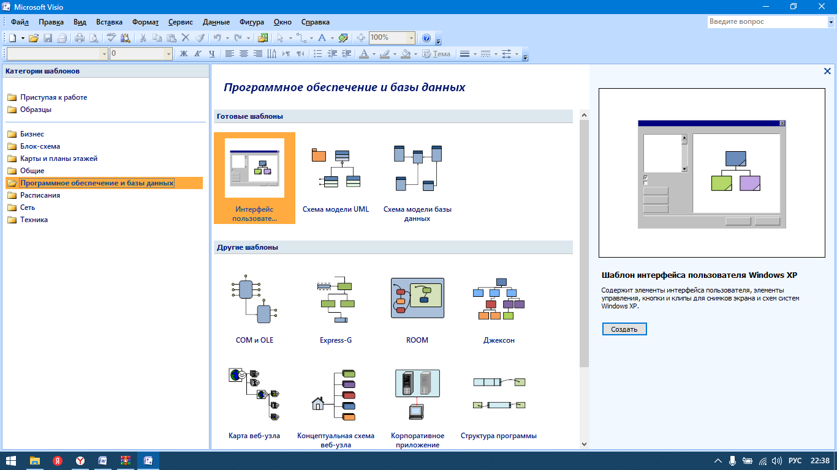
Рисунок 2. Создание диаграммы
Жизненный цикл любой информационной системы всегда начинается с анализа предметной области и проведения предпроектного обследования. Результат исследования деятельности детского сада № 2 можно представить в виде функциональной модели в нотации IDEF0, которая представляет собой совокупность иерархически взаимосвязанных диаграмм. Контекстная диаграмма и диаграммы декомпозиции, которые описывают деятельность детского сада, приведены на рисунке 3.
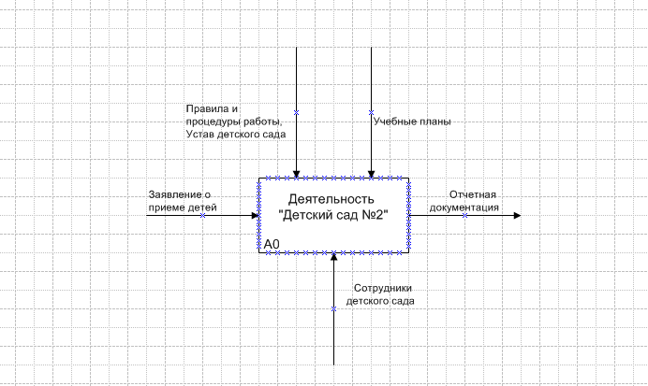
Рисунок 3. Контекстная диаграмма
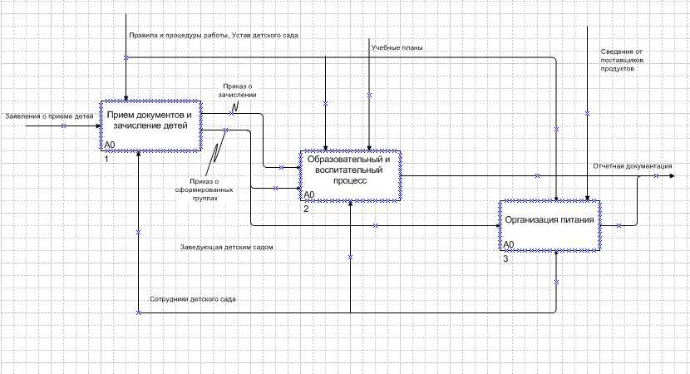
Рисунок 4. Диаграмма декомпозиции А0
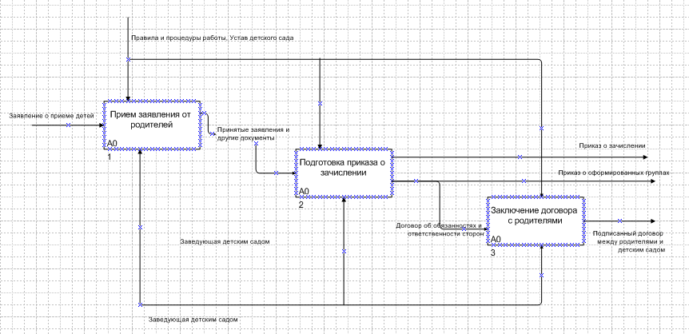
Рисунок 5. Диаграмма декомпозиции «Прием документов и зачисление детей»
Для описания обработки информации используются диаграммы потоков данных (DFD), которые описывают процесс преобразования информации от ее ввода в систему до выдачи пользователю.
На рисунке 5 представлена диаграмма DFD, на которой показан процесс обработки информации при приеме документов и зачислении детей в детский сад, который выполняется заведующей детским садом.
При построении диаграммы DFD выделены хранилища данных, в которых будет сохраняться следующая информация:
1. Сведения о детях и их родителях;
2. Данные о группах;
3. Данные о воспитателях.
3.4. Проектирование реляционной модели данных
На основе результатов проведенного анализа автоматизируемых процессов обработки информации выполним построение логической модели данных, которое начинается с выделения в предметной области объектов, атрибутов и связей. Для детского сада такими объектами будут:
Дети,
Родители,
Группы и Воспитатели.
Построим логическую модель данных в нотации IDEF1, которая позволяет разработать модель данных, эквивалентную реляционной модели данных в третьей нормальной форме и не зависит от конкретной СУБД.
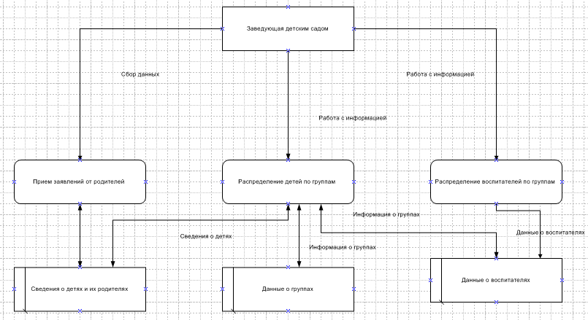
Рисунок 6. Диаграмма потоков данных DFD
На рисунке 7 приведена логическая модель данных, на которой между сущностями установлены связи, которые относятся к типу «многие ко многим».
Данный тип связи может быть только на логическом уровне, на физическом уровне такие связи должны быть преобразованы в связи типа «один ко многим». Такое преобразование включает добавление новой таблицы и двух новых связей от старых таблиц к новой таблице [3].
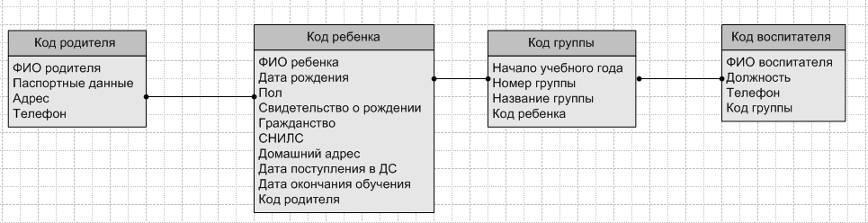
Рисунок 7. Логическая модель данных
3.5. Разработка архитектуры программного средства
На сегодняшний день на рынке информационных технологий существует большое количество различных средств разработки приложений. Сравнительные характеристики инструментальных средств разработки приложения представлены в таблице 2.
Таблица 2. – Сравнительные характеристики инструментальных средств
Параметр | Инструментальная среда
Параметр | Delphi | C++ Builder | Visual Basic | Visual Studio
1 | 2 | 3 | 4 | 5
Название, версия. | Borland Delphi. | Borland C++ Builder. | Microsoft Visual Basic. | Microsoft Visual Studio
Поддерживаемые операционные системы. | Windows NT/XP/7. | Windows NT/XP/7. | Платформа Windows. | Платформа Windows.
Встроенный язык. | Object Pascal | C++ | Basic | Visual C++, Visual C#, Visual J#, Visual Basic .NET
Поддержка стандарта SQL. | + | + | + | +
Поддержка ООП. | + | + | + | +

Продолжение таблицы 2. – Сравнительные характеристики инструментальных средств
Механизмы доступа к БД. | BDE, ADO, IBExpress,  dbExpress. | dbGo for ADO, dbExpress, BDE. | ADO, OLE DB, SNA Server. | ADO .NET
Наличие визуальных и не визуальных компонент для работы с БД. | + | + | + | +
Утилиты для работы с БД. | Database Desktop, BDE Administrator, SQL Builder (консоль SQL запросов). | Database Desktop, BDE Administrator, SQL Builder (консоль SQL запросов). | Интегрированная поддержка Microsoft Access. | Интегрированная поддержка Microsoft SQL Server.
Возможность создания исполняемого файла. | + | + | + | +
Сложность или простота работы с инструментальным средством. | Среда позволяет быстро и удобно разрабатывать эффективные приложения. | В основе лежит расширение стандартного языка С. | Эффективное средство создания результирующих программ. Синтаксис и семантика достаточно просты для понимания. | Среда ориентирована на быструю разработку качественных, надёжных и производительных приложений.
Таким образом, в качестве инструментальной среды разработки приложения для базы данных была выбрана Delphi, поскольку именно эта среда содержит богатый набор компонентов для работы с базами данных (в отличии от Microsoft Visual Basic), обеспечивает работу современных механизмов доступа к данным, поддерживает объектно-ориентированный подход, который значительно упрощает разработку программного приложения.
Система неплохо сочетает в себе простоту и эффективность разработки, а её язык лёгок в освоении (в отличии от C++ Builder и Visual Studio), кроме того Delphi имеет развитые возможности по созданию пользовательское интерфейса содержит широкий набор функций, методов и свойств для решения прикладных расчётно-вычислительных задач, обладает развитыми средствами отладки.
3.6. Разработка руководства пользователя
Пользователи АСУ должны иметь базовые навыки работы с операционными системами Microsoft (любая из версий: Microsoft Windows), офисным программным обеспечением Microsoft Office 2003 и выше, а в частности программами MS Access, Excel и Word.
Инструкция пользователя системы
Установка программы.
Для установки приложения «Детский сад №2» особых навыков не требуется, достаточно запустить файл «Setup.exe» После запуска программы открывается заставка, которая предлагает установить программу (рисунок 8)
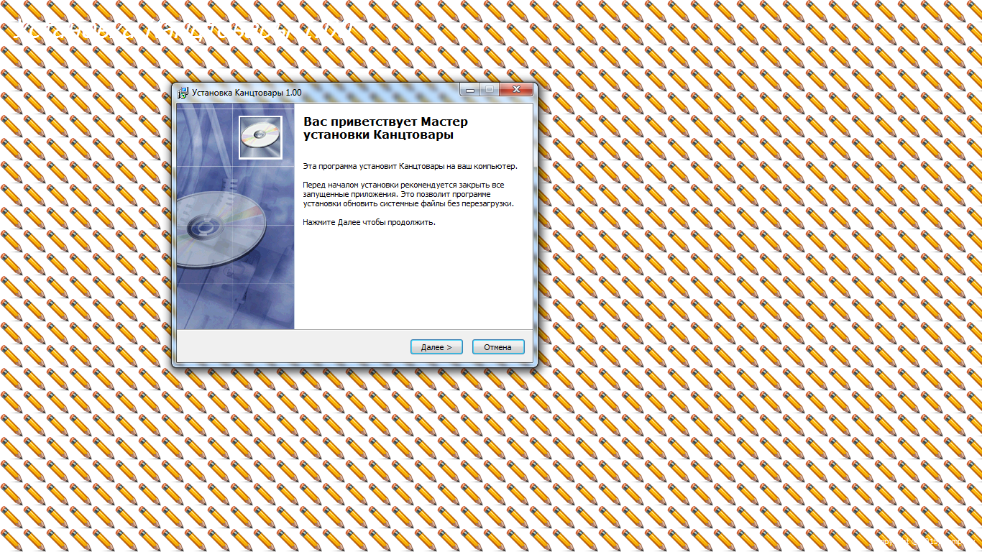
Рисунок 8. Установка программы
Работа с программой.
Программное обеспечение информационной системы для «Детский сад №2» реализовано на Delphi и выполняет следующие функции:
1. хранение сведений о воспитанниках и их родителей;
2. поиск данных о воспитанниках и их родителей в базе данных;
3. учет групп по учебным годам и воспитателей, работающих в них;
4. печать документов, содержащих сведения о группах и воспитанниках.
Главное окно разработанной программы представлено на рисунке 9.
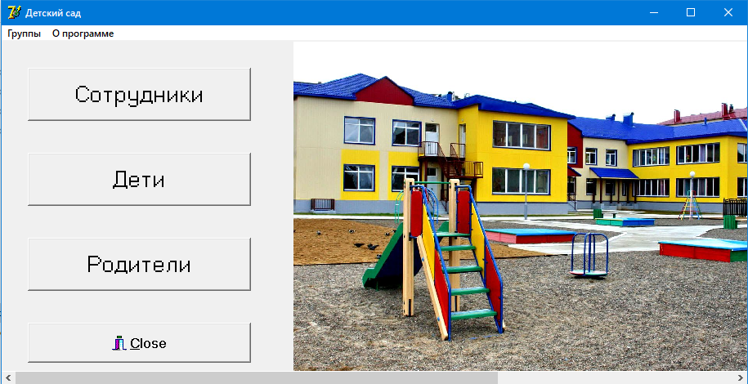
Рисунок 9. Главное окно программы
Оно содержит командные кнопки, которые обеспечивают доступ к следующим функциям:
– Сотрудники – открывает окно, содержащее список воспитателей (их фамилию, имя, отчество). Имеется возможность добавить данные о новом воспитателе, удалить, изменить их, а также осуществить поиск. (рисунок 10)
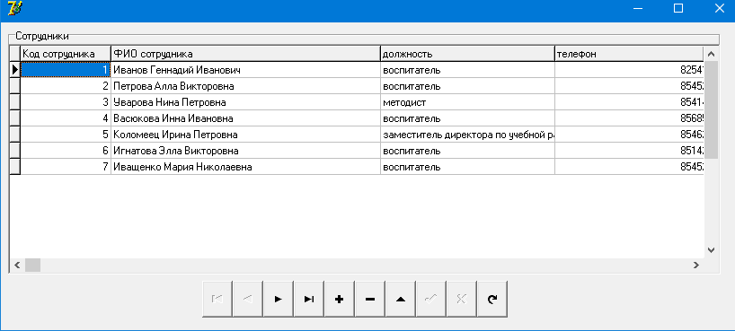
Рисунок 10. Вкладка «Сотрудники»
– Дети – открывает окно, содержащее список данных о воспитанниках детского сада, которые посещают учреждение в текущем году, и их родителях. Можно просматривать списки детей за прошлые года, осуществлять поиск данных о детях, добавлять, изменять имеющиеся данные, а также выводить на печать необходимую информацию (рисунок 11);
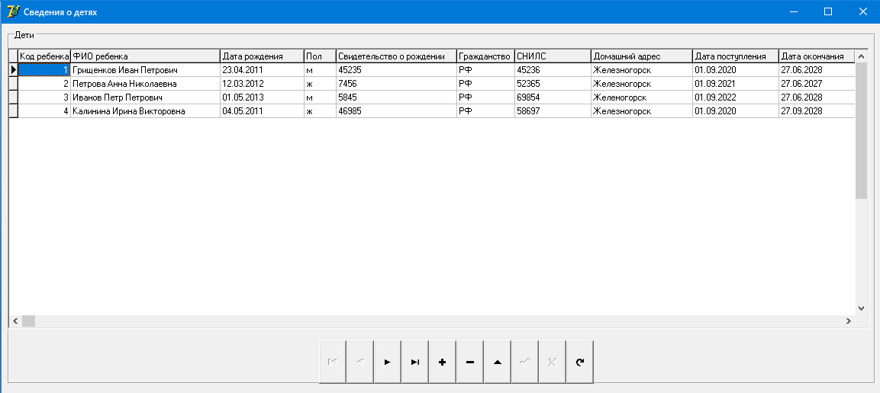
Рисунок 11. Вкладка «Дети»
Аналогично вкладка родители – позволяет просматривать список родителей. Можно изменить данные, дополнить информацию, а та же вывести ее на печать. Так же в программе есть лента меню на которой находятся две кнопки: «Группы» и «О программе». Первая позволяет сформировать и просмотреть отчеты, а так же таблицу «Формирование групп», которая предназначена для копирования состава групп на следующий учебный год и создания новых групп. Кнопка «О программе» выводит на экран данные об авторе (рисунок 12)
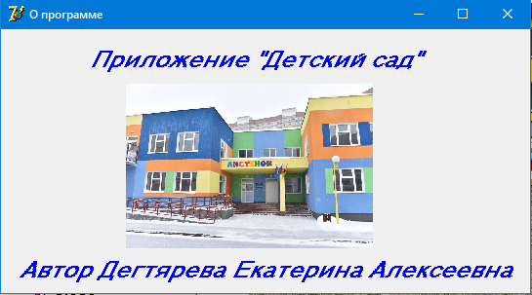
Рисунок 12. Вкладка «О программе»
Полное удаление данного продукта с компьютера происходит через Панель управления – Установка и удаление программ, где необходимо выбрать файл инсталляции Детский сад 1.00. После чего появляется окно с запросом об удалении программы.
После процедуры удаления программы появляется завершающее окно, подтверждающее полное удаление программы с компьютера.
3.7. Руководство программиста
Информационная система для автоматизации работы детского сада №2 предназначена для учета движения воспитанников организации.
Она содержит набор специализированных компонентов, из которых разработчик конструирует приложение в визуальной среде. Программный код в случае необходимости можно писать на языке Delphi (поэтому описание языка программирования не требуется). Кроме руководства программиста в комплект документации входит инструкция пользователя.
Данная учебная программа должна запускаться на IBM и совместимых компьютерах. Минимальные системные требования: процессор Pentium и выше, объем оперативной памяти 16MB, видеокарта с расширением 800x600, 256 цветов, операционная система семейства Windows 2000 и выше, на компьютере также должен быть установлен .NET Framework.
Основную ценность представляют файлы расширением *.Dfm (в них содержится весь код программы).
Опишем основные файлы, содержащиеся в этой папке:
Poisk.dfm - файл, в котором содержится код, отвечающий за работу формы Поиск;
Yzet.dfm – файл, в котором содержится информация о форме Сотрудники;
About.dfm - файл, в котором содержится код, отвечающий за работу формы справка;
Org Teh.exe - закомпилированный файл программы, находящийся в папке база, которая находится в папке диплом.
Для изменения программы необходимо изменить ее исходный код. Это можно сделать, используя программу Delphi. Код представлен в приложении А.
Раздел 4. Экономика производства
4.1. Расчет затрат на разработку программного продукта
Программисту, создающему программный продукт, в соответствии с его квалификацией и должностными инструкциями, за выполняемую работу должна выплачиваться заработная плата, размер которой определен штатным расписанием и Положением о премировании работников предприятия. Оплата производится по повременно премиальной системе. Продолжительность срока разработки 18 дней (февраль 2022) при 5-дневной рабочей недели и 8-часовом рабочем дне. Программист имеет 11 разряд, соответствующий часовой тарифной ставке 120,60 руб./ч., в процессе разработки ему помогает руководитель проектной группы, имеющий 12 разряд и тарифную ставку 140,20 руб./ч. В функции руководителя входит осуществление текущего контроля. Оплата производится в виде доплаты к основной заработной плате в размере 3 ч./день.
Затраты на оплату труда
Используя баланс рабочего времени, определим фактически отработанное время за период разработки.
Таблица 4.1 Баланс рабочего времени
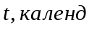 | 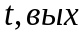 | 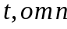 | 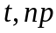 | 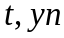 | 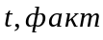
240 | 6 | 1 | 0 | 0 | 17

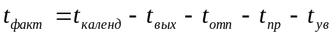; (4.1)
где
– календарный фонд дней, дни;
– праздничные выходные дни, дни;
– отпуск ч.;
– время, не использованное по уважительной причине, дни.
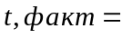 24-6-1=17 дней.
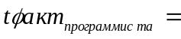17·8=136 часов.
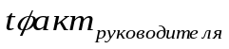=17·3=51 часов
Рассчитаем простую (прямую) повременную оплату труда:
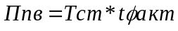
(4.2)
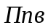-простая (прямая) повременная оплата труда, руб.;
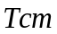-тарифная ставка.
136·120,60=16401,60 руб.
=
та
программис
Ппв
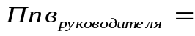51·140,20=7150,2 руб.
В соответствии с Положением о премировании работников предприятия начисляем премию в размере 30% от прямой повременной заработной платы в связи с выполнением графика сдачи программного продукта:
16401,60·30%=4920,48 руб.
=
та
программис
П
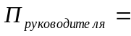7150·30%=2145,06 руб.
В связи с вредным воздействием, оказываемым компьютером на работника производства, производится доплата за вредность в размере 12% от прямой заработной платы:
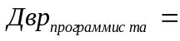16401,60·12%=1968,19 руб.
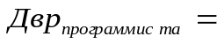7150,2·12%=858,02 руб.
Вычисляем общую сумму заработной платы, включая доплату за вредность:
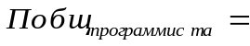16401,60+4920,48+1968,19=23290,27 руб.
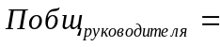7150,2+2145,06+858,02=10153,28 руб.
Дополнительный фонд заработной платы
Дополнительный фонд заработной платы учитывает оплату за непроработанные отпуска. Размер дополнительного фонда берется по данным предприятия. Размер дополнительного фонда з/п определяется в процентах от основной з/п. Величину процента можно определить по формуле:
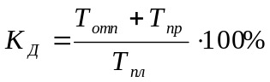, где (4.3)
Т_{отп} – количество дней отпуска;
Т_{пр} – прочие невыхода;
Т_{пл} – плановый фонд рабочего времени.
Кд =·100=5,88%
Дополнительный фонд =(23290,27+10153,28) ·25%=25828,52 руб.
Начисление на заработную плату (отчисление на социальное страхование) учитывает оплату больничных листов, приобретение санаторных путевок. Размер этого фонда составляет 30% от суммы основного и дополнительного фонда заработной платы основных и вспомогательных фондов.
Начисление на з/п =(23290,27+10153,28+25828,52) ·30%=17781,62 руб.
4.2. Расчет затрат на амортизацию и содержание основных фондов
Основным фондом, сумма которого будет отражаться в смете затрат, является помещение, в котором производится разработка программного продукта, и находятся компьютеры.
Размер помещения составляет 20м² , а его стоимость – 25000 руб./м². Срок полезного использования здания составляет 25 лет. Первоначальная стоимость одного компьютера – 45600 руб., а срок полезного использования – 5 лет.
На текущий момент имеющиеся 2 компьютера эксплуатируются 3 года.
- определим начальную стоимость помещения и рассчитаем линейным способом сумму амортизационных отчислений за 1 месяц, в течение которых велась разработка программного продукта:
25 лет – срок службы
100% – полная сумма
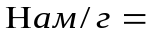·100=4%
Сумма амортизации за год
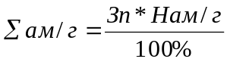 (4.4)
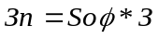 (4.5)
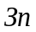 – первоначальная стоимость основных фондов
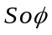 – площадь основных фондов
– стоимость 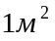
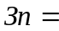20·25000=500000 руб.
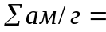500000·4%=20000 руб.
Сумма амортизационных отчислений за месяц
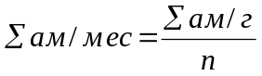; (4.6)
– количество месяцев (12)
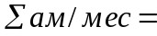=1666,66 руб.
б) определим способом уменьшаемого остатка сумму амортизационных отчислений по 1 компьютеру:
, где
5 лет – срок полезного использования компьютера
100% – полная сумма
25% – амортизационные отчисления за год
Сумма амортизации за год
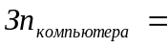45600·2=91200 руб.
(4.7)
91200·25%=22800 руб.
Сумма амортизационных отчислений за месяц
, (4.8)
– количество месяцев в году (12)
22800/12=1900 руб.
в) Общая сумма затрат на амортизационные отчисления по основным фондам составляет:
(4.9)
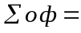1666,66+1900=3566,66 руб.
4.3. Материалы и прочие затраты
а) Затраты на материалы
Таблица 4. 2 Затраты на материалы
№ | Наименование  материала | Расход  шт. | Цена  шт./руб. | Сумма затрат  на материалы руб.
1 | Excel | 2 | 1820 | 3640
2 | Microsoft Office | 2 | 3333 | 6666
3 | Word | 2 | 7820 | 15640
4 | Пачка бумаги | 1 | 709 | 709
 |  |  | Всего | 26655

Определим стоимость материалов, затраченных на разработку программного продукта.
Рассчитаем сумму затрат на пакет 26655, приходящихся на один месяц, если планируемый срок использования 5 лет.
Затраты на один месяц можно рассчитать по формуле:
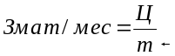, (4.10)
Ц – цена материала, руб.
m – срок полезного использования, мес.
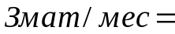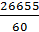=444,25 руб.
б)затраты на электроэнергию
При расчете количества затраченной электроэнергии учитывается мощность потребляемой при работе одного компьютера.
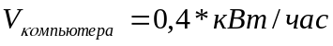
Чтобы рассчитать стоимость, затраченной компьютером энергии можно воспользоваться формулой:
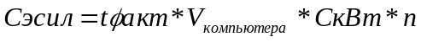, (4.11)
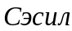 – стоимость силовой электроэнергии, руб.
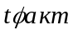 – фактически отработанное время, час
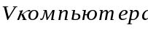 – мощность компьютера кВт/час
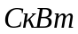 – стоимость одного кВт/час
– количество компьютеров
Таблица 4.3 Затраты на силовую энергию
 | Фактически отработанное время, час | Количество компьютеров,  шт. | Мощность одного компьютера кВт (V) | Стоимость одного кВт энергии, руб. (СкВт) | Сумма, руб. (Сэсил)
Руководитель | 51 | 1 | 0,4 | 10,80 | 220,32
Программист | 136 | 1 | 0,4 | 10,80 | 587,52
 |  |  |  | Всего | 807,84
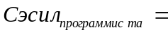136·1·0,4·10,80=587,52 руб.
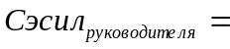51·1·0,4·10,80=220,32 руб.
При расчете количества затраченной осветительной энергии учитывается тот факт, что затраты энергии должны быть не менее 0,03 кВт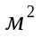/час. При площади помещения 20м² тратится электроэнергии (Эл. эн):
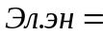20·0,03·10,80=6,48 руб.
Поскольку разработка программного продукта происходит днем, то будем считать, что в день осветительная энергия используется в среднем всего 4 часа.
Отсюда следует, что за весь период разработки (5 дня) на освещение будет использоваться
энергии, а стоимость С_{эосв} составляет:
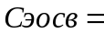5·6,48=32,4 руб.
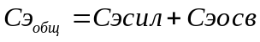 (4.12)
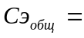807,84+32,4=840,24 руб.
в)Расчет затрат на текущий ремонт:
– в размере 5% от общей стоимости всех компьютеров:
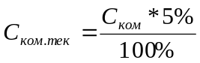
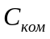 – стоимость всех компьютеров, руб.
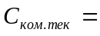(45600+45600) ·5%=4560 руб.
– в размере 1,7% от стоимости здания
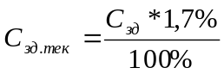
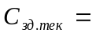500000·1,7%=8500 руб.
– общая сумма затрат на текущий ремонт:
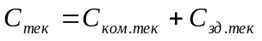
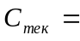4560+8500=13060 руб.
Таблица 4.4 Смета затрат
Наименование статей затрат | Общая сумма затрат (Зобщ), руб.
1.Общая сумма затрат на оплату труда | 33443,55
2. Отчисления на единый социальный налог (ЕСН) | 17781,62
3.Общая сумма затрат на амортизацию основных фондов | 3566,66
4. Материалы и прочие затраты:  - затраты на материалы  - затраты на электроэнергию  - затраты на текущий ремонт | 444,25  840,24  13060
Всего | 69136,32

4.4. Расчет экономической эффективности разработки программного продукта
В условиях формирования рыночной экономической системы в России важнейшим показателем эффективности хозяйственной деятельности любого субъекта является прибыль.
Если предприятие по результатам хозяйственной деятельности получает прибыль, оно считается прибыльным.
Рентабельность – это относительный показатель эффективности работы, характеризующий уровень отдачи затрат и степень использования ресурсов.
Показатель рентабельности определяется отношением чистой прибыли к себестоимости продукции.
Расчёт себестоимости программного продукта
Себестоимость продукции (услуги) – это выраженная в денежной форме текущие затраты предприятия на производство и реализацию продукции.
Себестоимость товарной продукции рассчитывается по формуле:
С/с = З_{произв.} + З_{внепроизв} , (4.13)
где З_{произв} – общий производственный расходы (формируется из всех затрат предприятия, связанных с процессом производства и управления предприятием);
З_{внепроизв} – внепроизводственные расходы (расходы на упаковку, транспортировку и прочие расходы, связанные со сбытом продукции).
З_{произв} = 69136,32 руб.
К внепроизводственным расходам отнесём затраты на оформление сопроводительной документации.
Комплект сопроводительной документации оформлен на листах формата А4. Общее количество использованных листов составило 55 шт. Себестоимость печати одного листа на лазерном принтере в среднем составляет 3,50 рубль.
Получаем:

З_{внепроизв} = 55*3,50=192,50 руб.
Рассчитаем С/с программного продукта.
С/с = 69136,32+192,50=69328,82 руб.
Расчет чистой прибыли от реализации программного продукта
Прибыль является конечным финансовым результатом предпринимательской деятельности предприятий и в общем виде представляет собой разницу между ценой продукции и её себестоимостью.
а) Расчёт цены программного продукта
Цена – денежное выражение стоимости товара (продукции, работ, услуг).
Рыночная цена формируется под влиянием ряда факторов: спроса и предложения, издержек производства, цен конкурентов и др.
Рассчитаем цену исходя из расчёта издержек (себестоимость плюс наценки).
Произведем 40%-ю наценку на С/с продукта.
Рассчитаем цену программного продукта по следующей формуле:
Ц = (С/с·40%)+С/с
Ц = (69328,82·40%)+69328,82=97060,34 руб.
б) Расчёт чистой прибыли от реализации программного продукта
Определим валовую прибыль, т.е. прибыль подлежащую налогообложению. С налогооблагаемой прибыли уплачивается налог на прибыль.
П_{вал.} = Ц – С/с (4.14)
П_{вал.} =97060,34-69328,82=27731,52 руб.
Произведём отчисления налога на прибыль
НП = П_{вал}·ставка
Ставка НП = 35%
НП = П_{вал.} · 35%
НП = 27731,52·35%=9706,03 руб.
Вычислим чистую прибыль от реализации программного продукта
П_{чист.} = П_{вал.} – НП (4.15)
П_{чист.} = 27731,52-9706,03=18025,49 руб.
Расчёт показателя рентабельности программного продукта
Известно, что показатель рентабельности определяется отношением чистой прибыли к себестоимости продукции. Следовательно, расчёт будет производиться по формуле:
R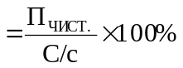 (4.16)
R = 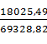·100%=25%
Полученный показатель характеризует прибыльность программного продукта, говорит о целесообразности разработки.

Раздел 5. ОХРАНА ТРУДА
Площадь на одно рабочее место ПЭВМ должна составлять не менее 6,0 кв. м, а объем - не менее 20,0 куб. м.
Для внутренней отделки интерьера помещений с ПЭВМ должны использоваться диффузно-отражающие материалы с коэффициентом отражения для потолка - 0,7 - 0,8; для стен - 0,5-0,6; для пола - 0,3-0,5.
Полимерные материалы, используемые для внутренней отделки интерьера помещений с ПЭВМ, должны быть разрешены для применения органами и учреждениями Государственного санитарно-эпидемиологического надзора.
Поверхность пола в помещениях эксплуатации ПЭВМ должна быть ровной, без выбоин, нескользкой, удобной для очистки и влажной уборки, обладать антистатическими свойствами.
Рабочие места с ПЭВМ по отношению к световым проемам должны располагаться так, чтобы естественный свет падал сбоку, преимущественно слева.
Схемы размещения рабочих мест с ПЭВМ должны учитывать расстояния между рабочими столами с видеомониторами (в направлении тыла поверхности одного видеомонитора и экрана другого видеомонитора), которое должно быть не менее 2,0 м, а расстояние между боковыми поверхностями видеомониторов - не менее 1,2 м.
Рабочие места в ПЭВМ в залах электронно-вычислительных машин или в помещениях с источниками вредных производственных факторов должны размещаться в изолированных кабинах с организованным воздухообменом.
Оконные проемы в помещениях использования ВДТ и ПЭВМ должны быть оборудованы регулируемыми устройствами типа жалюзи, занавесей, внешних козырьков и др.
Рабочие места с ПЭВМ при выполнении творческой работы, требующей значительного умственного напряжения или высокой концентрации внимания, следует изолировать друг от друга перегородками высотой 1,5-2,0 м.
Шкафы, сейфы, стеллажи для хранения дисков, дискет, комплектующих деталей, запасных блоков ПЭВМ, инструментов следует располагать в подсобных помещениях.
При отсутствии подсобных помещений допускается размещение шкафов, сейфов и стеллажей в помещениях непосредственного использования ПЭВМ при соблюдении требований к площади помещений и требований, изложенных в настоящем разделе.
В подсобных помещениях должны размещаться рабочий стол и радиомонтажный стол, оборудованный местным отсосом на телескопическом воздуховоде с шарнирным соединением, позволяющим устанавливать воздухоприемник в нужном положении, с исходной скоростью 5-6 м/с во всасывающей плоскости.
Экран видеомонитора должен находиться от глаз пользователя на оптимальном расстоянии 600-700 мм, но не более 500 мм с учетом размеров алфавитно-цифровых знаков и символов.
В помещениях с ПЭВМ ежедневно должна проводиться влажная уборка.
Помещения с ПЭВМ должны быть оснащены аптечкой первой помощи и углекислотными огнетушителями.
Высота рабочей поверхности стола пользователей должна регулироваться в пределах 680-800 мм; при отсутствии такой возможности высота рабочей поверхности стола должна составлять 725 мм.
Рабочий стул (кресло) должен быть подъемно-поворотным и регулируемым по высоте и углам наклона сиденья и спинки, а также - расстоянию спинки от переднего края сиденья.
При организации рабочих мест для работы на технологическом оборудовании, в состав которых входят ПЭВМ (станки с программным управлением, роботизированные технологические комплексы, гибкое автоматизированное производство, диспетчерские пульты управления и др.), следует предусматривать:
- пространство по глубине не менее 850 мм с учетом выступающих частей оборудования для нахождения человека-оператора;
- пространство для стоп глубиной и высотой не менее 150 мм и шириной не менее 530 мм;
- расположение устройств ввода-вывода информации, обеспечивающее оптимальную видимость экрана;
- легкую досягаемость органов ручного управления в зоне моторного поля: по высоте в 900-1300 мм, по глубине - 400-500 мм;
- расположение экрана ПЭВМ в месте рабочей зоны, обеспечивающее удобство зрительного наблюдения в вертикальной плоскости под углом плюс-минус 30 градусов от нормальной линии взгляда оператора, а также удобство использования ПЭВМ (ввод-вывод информации при корректировке основных параметров технологического процесса, отладка программ и др.) одновременно с выполнением основных производственных операций (наблюдение за зоной обработки на станке с программным управлением, при обслуживании роботизированного технологического комплекса и др.);
- возможность поворота экрана ПЭВМ вокруг горизонтальной и вертикальной осей.
Клавиатуру следует располагать на поверхности стола на расстоянии 100-300 мм от края, обращенного к пользователю или на специальной, регулируемой по высоте рабочей поверхности, отделенной от основной столешницы.
Рабочее место необходимо располагать таким образом, чтобы в поле зрения оператора не попадали оконные проемы или осветительные приборы.
Раздел 6. ЭКОЛОГИЧЕСКАЯ БЕЗОПАСНОСТЬ
Экологическая безопасность является одним из основных условий деятельности предприятия, так как производства, наносящие вред окружающей среде, не могут считаться целесообразными и нуждаются в срочном внедрении систем защиты от опасного влияния на природу и здоровье людей.
Международные требования к уровню, который должна иметь экологическая безопасность предприятия, довольно высоки. Однако разработаны не только нормы, которым должна соответствовать экологическая безопасность, но и методы ее обеспечения. В частности, существует группа стандартов ISO 14000, устанавливающая требования к системе управления предприятием в области экологической безопасности.
Экологическая безопасность, согласно положениям ISO, достигается за счет внедрения эффективной системы экологического менеджмента. В ее основе должна лежать установленная самим предприятием экологическая политика. Конечно, она не может противоречить законам, которыми регулируется экологическая безопасность в стране или регионе. Важным элементом является создание механизмов, которыми оценивается экологическая безопасность предприятия, постоянный сбор и обновление информации. На ее основе предприятие может установить четкие цели и задачи в области экологической безопасности, а также методы их достижения.
6.1. Основные субъекты техногенного воздействия
Для оценки экологической безопасности объектов предприятия используются классификационная номенклатура и характеристики факторов и источников их техногенного воздействия на различные субъекты.
В общем случае источники загрязнения природной среды можно классифицировать следующим образом:

- по происхождению (искусственные и естественные);
- по месту поступления (континентальные, морские и атмосферные);
- по временному признаку (постоянные, эпизодические, разовые, случайные);
- по пространственно-временному признаку (фиксированные и нефиксированные) и т. п.
В рамках рассмотренной классификации могут быть исследованы любые природно-технические системы типа «человек — промышленный объект — природа». Например, определяющими факторами техногенного воздействия объектов предприятий нефтегазопромышленного комплекса на субъекты окружающей природной среды являются:
- масштабы добычи природных компонентов;
- уровень их потерь в естественном и переработанном виде;
- объем и характер промышленных отходов и сточных вод;
- риск возникновения деградационных процессов, протекающих в литосфере и приводящих к обвалам, локальные землетрясениям, провалам и т.п.
Для сведения, при современных способах разработки месторождений около 40 -50% разведанных запасов нефти и 20 — 40% природного газа остаются не извлеченными из недр, от 1 до 17% нефти, газа и нефтегазопродуктов теряются в процессах добычи, подготовки, переработки, транспортирования и использования.
Крупные промышленные комплексы нефтяной и газовой промышленности и населенные пункты, входящие в их инфраструктуру, влияют практически на все компоненты природы (воздух, воду, почву, растительный и животный мир и т. п.). Нерегулируемый в экологическом смысле рост объемов и темпов добычи нефти, газа, угля и других топливно-энергетических ресурсов обусловливает опасные деградационные процессы, протекающие в литосфере (обвалы, локальные землетрясения, провалы и местные подвижки земной коры и др.), негативно сказывающиеся на распределении свойств геомагнитного и гравитационного полей Земли.
В свою очередь, для транспортных предприятий основными факторами техногенного воздействия со стороны его объектов (предметов и/или процессов) на субъекты окружающей природной среды являются следующие:
- потребление природных ресурсов (воздуха, воды, почвы, нефте и газопродуктов);
- загрязнение воздушного бассейна, водных объектов, почвы при строительстве и эксплуатации объектов инфраструктуры транспортных предприятий и путей сообщения;
- создание высоких уровней шума, вибрации, электромагнитных и тепловых излучений;
- травматизм и гибель населения и животных при транспортных происшествиях и авариях на производстве;
- пересечение трассами привычных путей движения диких животных и пролета птиц;
- разрушение и отчуждение почвы под строительство транспортных объектов и другие цели.
Как производство, так и потребление каждого продукта характеризуется преобразованием одних видов ресурсов в другие. Кроме того, в процессе потребления ресурсов, расходуемых на удовлетворение материальных, энергетических и духовных нужд человека, остаются разнообразные отходы, которые, в свою очередь, становятся источником ресурсов для последующей переработки.
Заключение
В ходе разработки ВКР была проведена следующая работа:
- изучена деятельность «Детский сад №2 г. Дмитровска» в рамках учета воспитанников и их посещаемости.
- обоснована необходимость разработки и внедрения АИС;
- рассмотрены существующие программные средства для автоматизации работы ДОУ;
- сформулированы основные цели и задачи разработки, а также функции АИС учета деятельности детского сада;
- произведен выбор средств разработки;
- проведено функциональное, инфологическое проектирование и проектирование интерфейса АИС;
- разработана автоматизированная информационная система учета деятельности детского сада. Разработанная АИС обеспечивает выполнение следующих основных функций: - контроль и обеспечение эффективности образовательного процесса: контроль посещаемости, формирование групп и т.д.;
Основными функциональными возможностями программы являются ее многофункциональность, удобство форм ввода материальных ценностей, вывод на печать различных документов.
Также были рассчитаны финансовые показатели создания программного продукта, которые свидетельствуют об экономической обоснованности его создания и внедрения на предприятии.
СПИСОК ЛИТЕРАТУРЫ
1. Алексеенко В.Б. Организация и управление промышленным предприятием: Учеб. пособ. – М.: РУДН, 2010.
2. Волков О.И. , Скляренко В.К. Экономика предприятия: – Курс лекций М.: ИНФРА-М,2010-280с.
3. Волков О.И., Девяткин О.В. Организация производства на предприятии (фирме). - М.: ИНФРА-М, 2010.
4. Выварец А.Д. Экономика предприятия: учебник для студентов вузов.- М.: ЮНИТИ-ДАНА, 2011
5. Горфинкель В.Я. Швандар В.А. Экономика предприятий: Учебник для вузов – 4-е изд., перераб. И доп. – М.: Юнити –Дана, 2011
6. Новицкий Н.И. Организация производства на предприятиях: Учеб.-метод. пособ. - М.: Финансы и статистика, 2012.
7. Сергеев И.В. Экономика организаций (предприятий):– 3-е изд. перераб и доп. – М.: ТК Велби, Изд-во Проспект 2010.
8. Вдовенко Л.А. Автоматизированные системы управления производством /Под ред. Г.А.Титоренко. – М.: Экономическое образование, 2012.
9. Вендров А.М. CASE – технология. Современные методы и средства проектирования информационных систем. – М.: Финансы и статистика, 2012.
10.Вендров А.М. Проектирование программного обеспечения экономических информационных систем. – М.: Финансы и статистика 2012.
11.Вудкок Д. Современные информационные технологии совместной работы. – М.: Microsoft Press, 2012.
12. Кандзюба С.П. Delphi. Базы данных и приложения. Эффективный самоучитель. – Издательство «Диасофт», 2012 – 576 с.
13. ГОСТ 19.504-79
14. http://www.philosoft.ru/index.php?topic=espd
ПРИЛОЖЕНИЕ А
unit Unit1;
interface
uses
Windows, Messages, SysUtils, Variants, Classes, Graphics, Controls, Forms,
Dialogs, StdCtrls, jpeg, ExtCtrls, Menus, Buttons;
type
TForm1 = class(TForm)
Image1: TImage;
Button1: TButton;
Button2: TButton;
Button3: TButton;
MainMenu1: TMainMenu;
N1: TMenuItem;
N2: TMenuItem;
N3: TMenuItem;
N4: TMenuItem;
BitBtn1: TBitBtn;
N5: TMenuItem;
procedure Button1Click(Sender: TObject);
procedure Button2Click(Sender: TObject);
procedure Button3Click(Sender: TObject);
procedure N2Click(Sender: TObject);
procedure N4Click(Sender: TObject);
procedure BitBtn1Click(Sender: TObject);
procedure FormCloseQuery(Sender: TObject; var CanClose: Boolean);
procedure N3Click(Sender: TObject);
procedure N5Click(Sender: TObject);
procedure Image1Click(Sender: TObject);
private
{ Private declarations }
public
{ Public declarations }
end;
var
Form1: TForm1;
implementation
uses Unit3, Unit2, Unit4, Unit5, Unit6, Unit7, Unit8, Unit9;
{$R *.dfm}
procedure TForm1.Button1Click(Sender: TObject);
begin
Form3.Show;
end;
procedure TForm1.Button2Click(Sender: TObject);
begin
Form4.Show;
end;
procedure TForm1.Button3Click(Sender: TObject);
begin
Form5.Show;
end;
procedure TForm1.N2Click(Sender: TObject);
begin
Form7.Show;
end;
procedure TForm1.N4Click(Sender: TObject);
begin
Form6.Show;
end;
procedure TForm1.BitBtn1Click(Sender: TObject);
begin
Form1.Free;
end;
procedure TForm1.FormCloseQuery(Sender: TObject; var CanClose: Boolean);
begin
CanClose:=MessageDlg ('Закрыть приложение?', mtConfirmation,
[mbYes, mbNo],0)= mrYes;
if
CanClose = True then begin
DataModule2.KolTab.Close;
DataModule2.DetiTab.Close;
DataModule2.RodTab.Close;
DataModule2.GRTab.Close;
Form3.Free;
Form4.Free;
Form5.Free;
Form6.Free;
Form7.Free;
end;
end;
procedure TForm1.N3Click(Sender: TObject);
begin
Form8.Show;
end;
procedure TForm1.N5Click(Sender: TObject);
begin
form9.QuickRep1.PreviewModal;
end;
procedure TForm1.Image1Click(Sender: TObject);
begin
end;
end.

